

Indra Herlambang
WriteR AND JURNALISM

RESUME


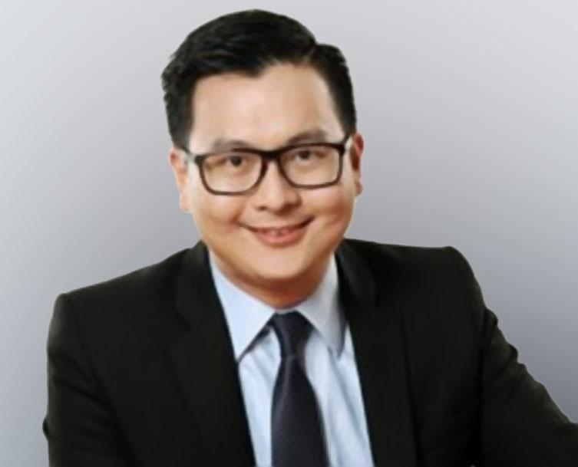
PROFIL

PENDIDIKan
SMA TELKOM 2007
- Jurusan Ilmu Komunikasi (S.I.Kom.) 2004
- Peringkat 3

FIKOM UNPAD 2011
- Magister Manajemen Sistem Informasi (MMSI.) 2007
- IPK : 3.52

DATA DIRI

Tanggal Lahir : 15 Agustus 1988

Tempat Lahir : Jakarta

Jenis Kelamin : Laki-laki

Agama : Kristen

Warga Negara : Indonesia

Status : Menikah

kontak
Jl. Damar No. 19 Pulo Gadung Jakarta Timur 10236
Herlambang123@email.com
0812 3456 7890
linkedin.com/in/indra
facebook.com/herlambang

“Berkepribadian supel dan mudah bergaul, tapi tidak suka sama orang yang sok gaul. Baik hati dan tidak sombong serta suka menolong. Bisa bekerja secara perorangan maupun keroyokan. Rela kerja lembur asal bukan pada hari libur. Mohon maaf apabila saya agak ngelantur biar Anda agak sedikit terhibur.”.
PENGALAMAN KERJA
Helpshared.com  2012 – 2014  Bekerja sebagai staff redaktur sebagai awal karir saya. Namun saya memutuskan keluar kerja karena Adminnya agak stress . |  |  | Detak.com  2014 – 2016  Bekerja Sebagai Redaktur Pelaksana bertanggung Jawab terhadap siklus naskah dan semua pemberitaan.
Harian Kompak  1916 – 2018  Sebagai Redaktur bertugas Melakukan penyuntingan atau penyeleksian dan perbaikan naskah. Dll. |  |  | TV OON  2018 – 2021  Karir pertama saya sebagai presenter berita yang penuh dengan suka dan duka sampai saat ini.
SKILLS |  |  | BAHASA
Komunikasi  Leadership  Team Work  Microsoft Office |  |  | Indonesia  Arabic  Inggris  Prancis

